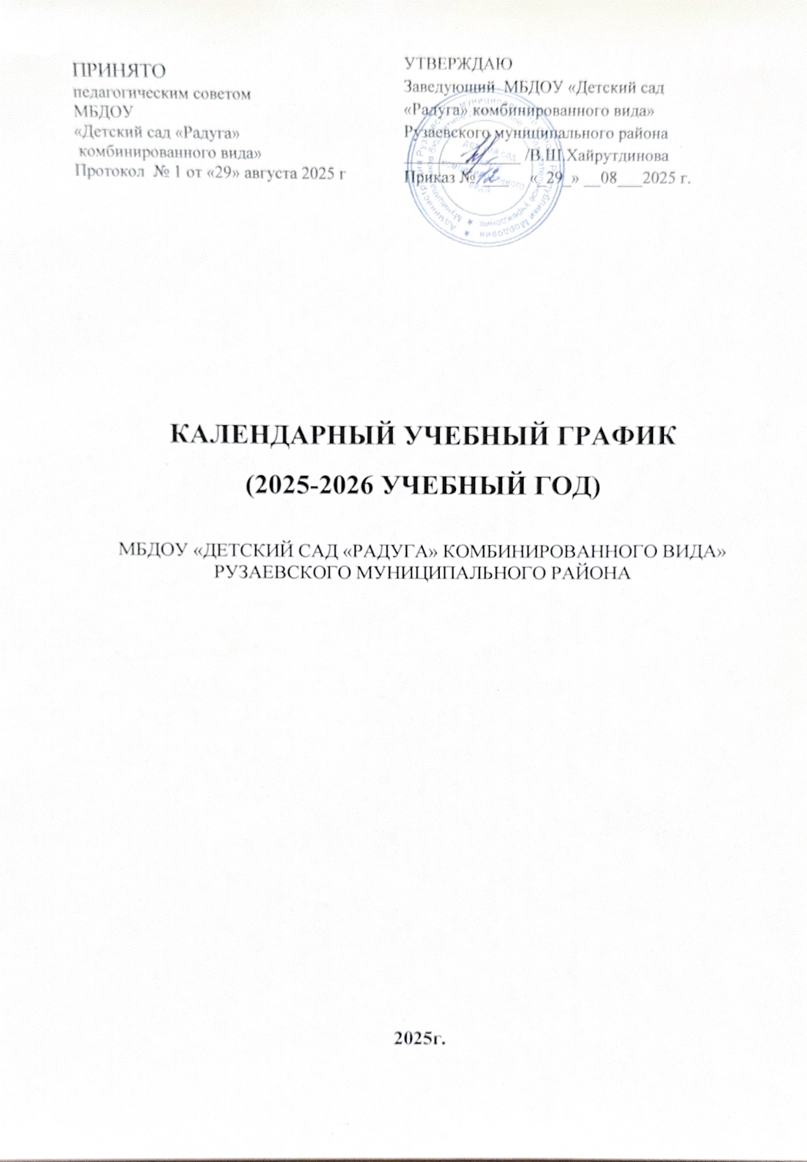
Календарный учебный график
МБДОУ «Детский сад «Радуга» комбинированного вида»
Рузаевского муниципального района
на 2025 - 2026 учебный год.

Календарный учебный график – является локальным нормативным документом, регламентирующим общие требования к организации образовательного процесса в учебном году в МБДОУ «Детский сад «Радуга» комбинированного вида» Рузаевского муниципального района - (далее – ДОУ).
Календарный учебный график разработан в соответствии со следующими нормативными:
- Федеральным законом от 29 декабря 2012 г. № 273-ФЗ «Об образовании в Российской Федерации» (часть 9 статьи 2);
- Приказом Министерства просвещения Российской Федерации от 31 июля 2020 г. № 373 «Об утверждении Порядка организации и осуществления образовательной деятельности по основным образовательным программам дошкольного образования»
- СанПиН 2.4.3648-20 «Санитарно-эпидемиологические требования к организациям воспитания и обучения, отдыха и оздоровления детей и молодежи»;
- Федеральным государственным образовательным стандартом дошкольного образования (Утвержден приказом Министерства образования и науки Российской Федерации от 17 октября 2013 г. № 1155);
- -Уставом ДОУ
Цель календарного учебного графика – создание условий для реализации образовательной программы дошкольного образования воспитанниками МБДОУ «Детский сад «Радуга» комбинированного вида».
Задачи календарного учебного графика:
- определение организационных аспектов образовательного процесса дошкольной образовательной организации в целом и отдельных групп в частности;
- осуществление системности и последовательности в организации образовательного процесса в течение учебного года;
- организация целостного, непрерывного, содержательного процесса обучения и воспитания детей на основе принципа тематичности;
- обеспечение взаимодействия между педагогами и воспитанниками ДОО.

Принципы построения календарного учебного графика:
- возрастная адекватность дошкольного образования (соответствие возрасту и особенностям развития);
- учёт этнокультурной ситуации развития детей;
- приобщение детей к социокультурным нормам, традициям семьи, общества и государства.

В 2025 – 2026 учебном году ДОУ реализует:
- Образовательную программу дошкольного образования МБДОУ «Детский сад «Радуга» комбинированного вида», разработана в соответствии с федеральным государственным образовательным стандартом дошкольного образования (утвержден приказом Минобрнауки России от 17 октября 2013 г. № 1155, зарегистрировано в Минюсте России 14 ноября 2013 г., регистрационный № 30384; в редакции приказа Минпросвещения России от 8 ноября 2022 г. № 955, зарегистрировано в Минюсте России 6 февраля 2023 г., регистрационный № 72264) и федеральной образовательной программой дошкольного образования (утверждена приказом Минпросвещения России от 25 ноября 2022 г. № 1028, зарегистрировано в Минюсте России 28 декабря 2022 г., регистрационный № 71847)
- региональный образовательный модуль дошкольного образования «Мы в Мордовии живем»/О.В. Бурляева.-Мордов.гос.пед.ин-т.
- адаптированная образовательная программа дошкольного образования для детей с тяжелыми нарушениями речи
Календарный учебный график учитывает в полном объеме возрастные, психофизические особенности воспитанников и отвечает требованиям охраны их жизни и здоровья.

Содержание календарного учебного графика включает в себя следующее:
- режим работы ДОО;
- продолжительность учебного года;
- количество недель в учебном году;
- сроки проведения мониторинга;
- формы организации образовательного процесса в течение недели с учетом максимальной допустимой нагрузки в организованных формах обучения.
- перечень проводимых праздников для воспитанников;
-сроки проведения педагогической диагностики достижения детьми планируемых результатов освоения основной общеобразовательной программы дошкольного образования;
- праздничные дни;
- работа ДОО в летний период;

Режим работы ДОУ: 12-часовой (с 6.30 – 18.30), рабочая неделя состоит из 5 дней, суббота и воскресенье – выходные дни.
Продолжительность учебного года составляет 36 недель (1 и 2 полугодия) без учета каникулярного времени. С 1 июня по 31 августа – летний оздоровительный период.
Сезонные периоды годового календарного графика:
1 сезон: с 1 сентября по 30 ноября – осенний период.
2 сезон: с 1 декабря по 28 февраля – зимний период.
3 сезон: с 1 марта по 31 мая – весенний период.
4 сезон: с 1 июня по 31 августа – летний период.

1. Режим работы учреждения
Продолжительность учебной недели |  | 5 дней (с понедельника по пятницу)
Время работы возрастных групп |  | с 6.30 до 18.30 часов
Нерабочие дни |  | Суббота, воскресенье и праздничные дни
2. Мероприятия, проводимые в рамках образовательного процесса
3.1 Мониторинг достижения детьми планируемых результатов освоения основной общеобразовательной программы дошкольного образования:
Наименование | Сроки |  | Количество дней
Педагогическая диагностика, первичный мониторинг  Для детей 1 младшей группы | Начало сентября  Октябрь |  | С 01.09.-12.09  С 13.10-24.10
Итоговый мониторинг | Вторая половина мая |  | с 18.05-29.05

Праздничные дни:
4 ноября – День народного единства
23 февраля – День защитника Отечества
8 марта – Международный женский день
1 мая – День весны и труда
9 мая – День Победы

Примерный календарь тематических недель
для детей раннего возраста от 1,5 – 3 лет

Месяц | Неделя | Дата | Тема
Сентябрь | 1-2 | 01.09– 12.09 | Адаптация.
Сентябрь | 3 | 15.09-19.09 | Встречаем осень золотую
Сентябрь | 4 | 22.09-26.09 | Осторожно! Пешеход
Сентябрь | 5 | 29.09-03.10 | Наша группа
Октябрь | 1 | 06.10-10.10 | Профессии
Октябрь | 2 | 13.10-17.10 | Мой родной край  (рег.комп.)
Октябрь | 3 | 20.10-18.10 | Вкусные дары осени (фрукты, овощи, хлеб)
Ноябрь | 4 | 27.10-31.10 | Бытовые электроприборы
Ноябрь | 1 | 03.11-07.11 | Мой дом
Ноябрь | 2 | 10.11-14.11 | Перелетные птицы
Ноябрь | 3 | 17.11-21.11 | Чайник, чашки, блюдца, почему так сильно бьются…
Ноябрь | 4 | 24.11-28.11 | Мальчики и девочки (внешний вид, этикет)
Декабрь | 1 | 01.12-05.12 | Русская народная игрушка
Декабрь | 2 | 08.12-12.12 | Зимушка-зима.  Зимний лес.
Декабрь | 3 | 15.12-19.12 | Что я знаю о себе? Мой организм
Декабрь | 4 | 22.12-26.12 | Жалобная книга природы (Птицы и животные зимой)
Декабрь | 5 | 29.12-31.12 | Новый год. Елка
Январь | 1-2
Январь | 3 | 12.01-16.01 | Игры и игрушки
Январь | 4 | 19.01-23.01 | Мир сказок  (рег.комп.)
Январь | 5 | 26.01-30.01 | Путешествуем вокруг света
Февраль | 1 | 02.02-06.02 | Будь осторожен: опасное и безопасное вокруг нас
Февраль | 2 | 09.02-13.02 | Познаю мир
Февраль | 3 | 16.02-20.02 | Я и мой папа
Февраль | 4 | 24.02-27.02 | Мой домашний любимец (домашние животные и их детеныши)
Март | 1 | 02.03-06.03 | Мамин день.
Март | 2 | 10.03-13.03 | Природа просыпается после зимы
Март | 3 | 16.03-20.03 | Рыбки в Аквариуме
Март | 4 | 23.03-27.03 | Мы показываем театр
Апрель | 1 | 30.03-03.04 | Пришла Весна красна  (рег.комп.)
Апрель | 2 | 06.04-10.04 | Солнышко
Апрель | 3 | 13.04-17.04 | Неделя здоровья
Апрель | 4 | 20.04-24.04 | Дикие животные и их детеныши
Апрель | 5 | 27.04-30.04. | Книжки-малышки
Май | 1 | 04.05-08.05 | Мои дедушка и бабушка
Май | 2 | 12.05-15.05 | Я. Моя семья.
Май | 3 | 18.05-29.05 | Насекомые. Цветы
Май | 4 | 25-29 | Скоро лето

Примерный календарь тематических недель
для дошкольников от3-7 лет
Месяцы | Недели | Дата | Темы
Сентябрь | 1-2 | 01.09– 12.09 | День Знаний
Сентябрь | 3 | 15.09-19.09 | Наши добрые дела
Сентябрь | 4 | 22.09-26.09 | Встречаем осень золотую
Сентябрь | 5 | 29.09-03.10 | Осторожно! Пешеход
Октябрь | 1 | 06.10-10.10 | Мой любимый детский сад
Октябрь | 2 | 13.10-17.10 | Профессии
Октябрь | 3 | 20.10-18.10 | Моя Республика  (рег.комп.)
Октябрь | 4 | 21.10-24.10 | Вкусные дары осени (фрукты, овощи, хлеб)
Октябрь | 5 | 27.10-31.10 | Бытовые электроприборы
Ноябрь | 1 | 03.11-07.11 | Моя Родина-Россия. Единство и дружба народов России.
Ноябрь | 2 | 10.11-14.11 | Перелетные птицы
Ноябрь | 3 | 17.11-21.11 | Что было до.. В мире посуды и продуктов питания
Ноябрь | 4 | 24.11-28.11 | Мальчики и девочки (внешний вид, этикет)
Декабрь | 1 | 01.12-05.12 | Русская народная культура и традиции
Декабрь | 2 | 08.12-12.12 | Зимушка-зима.  Зимние забавы
Декабрь | 3 | 15.12-19.12 | Что я знаю о себе? Мой организм
Декабрь | 4 | 22.12-26.12 | Жалобная книга природы (Птицы и животные зимой)
Декабрь | 5 | 29.12-31.12 | Новогодний праздник
Декабрь | 3 | 12.01-16.01 | Игры и игрушки
Декабрь | 4 | 19.01-23.01 | Мордовское народное искусство  (рег.комп.)
Декабрь | 5 | 26.01-30.01 | Путешествуем вокруг света
Февраль | 1 | 02.02-06.02 | Будь осторожен: опасное и безопасное вокруг нас
Февраль | 2 | 09.02-13.02 | Из чего же это сделано? (бумага, пластмасса, резина, полиэтилен)
Февраль | 3 | 16.02-20.02 | День защитника Отечества
Февраль | 4 | 24.02-27.02 | Мой домашний любимец (домашние животные и их детеныши)
Март | 1 | 02.03-06.03 | Международный женский день
Март | 2 | 10.03-13.03 | Природа просыпается после зимы
Март | 3 | 16.03-20.03 | Жизнь, рек, морей и океанов
Март | 4 | 23.03-27.03 | Мы показываем театр
Апрель | 1 | 30.03-03.04 | Мордовская народная культура и традиции  (рег.комп.)
Апрель | 2 | 06.04-10.04 | Загадки космоса
Апрель | 3 | 13.04-17.04 | Неделя здоровья
Апрель | 4 | 20.04-24.04 | Дикие животные и их детеныши
Апрель | 5 | 27.04-30.04. | История книги
Май | 1 | 04.05-08.05 | День Победы
Май | 2 | 12.05-15.05 | Я. Моя семья.
Май | 3 | 18.05-22.05 | Лес, луг, поле. Насекомые
Май | 4 | 22.05-29.05 | Скоро лето

Объём учебного времени, отводимого на проведение образовательной деятельности (занятия и образовательная деятельность в режимных моментах) прописан в Учебном плане.

Схема двигательного режима

Формы организации | Особенности организации
Утренняя зарядка | Ежедневно на открытом воздухе, в группе или в зале, длительность – не менее 10 минут
Двигательная разминка во время  перерыва между занятиями | Ежедневно, длительность 7- 8 минут
Динамические паузы во время занятий | Ежедневно, в зависимости от вида и содержания занятия
Подвижные игры и физические упражнения на прогулке | Ежедневно с учетом уровней двигательной активности (ДА) детей
Индивидуальная работа по развитию движений на прогулке | Ежедневно во время прогулки, длительность- 12- 15 минут
Гимнастика после дневного сна | Ежедневно по мере пробуждения и подъема детей, длительность – 5 - 7 минут
Занятие по физической культуре | 3 раза в неделю, длительность – от 10 до 30 минут в зависимости от возраста детей
Самостоятельная двигательная деятельность | Ежедневно, продолжительность зависит от индивидуальных особенностей детей
Спортивные праздники | 2-3 группы вместе, 2 раза в год
Физкультурный досуг | Во вторую половину дня по графику, 1 раз в месяц
Совместная физкультурно-  оздоровительная работа детсада и семьи | По договоренности с родителями,  длительность в соответствии с нагрузкой по возрасту детей

Календарный план воспитательной работы
Сентябрь:
- 1 сентября: День знаний;
- 3 сентября: День окончания Второй мировой войны; День солидарности в борьбе с терроризмом;
- 8 сентября: Международный день распространения грамотности;
- 10 сентября: Международный день памяти жертв фашизма;
- 21 сентября: День зарождения российской государственности (приурочен к открытию памятника «Тысячелетие России» в Великом Новгороде императором Александром II 21 сентября 1862 г.)
- 27 сентября: День работника дошкольного образования, Всемирный день туризма
- 30 сентября: День воссоединения Донецкой Народной Республики, Луганской Народной Республики, Запорожской области и Херсонской области с Российской Федерацией

Октябрь:
- 1 октября: Международный день пожилых людей; Международный день музыки;
- 2 октября: Международный день социального педагога;
- 4 октября: День защиты животных;
- 5 октября: День Учителя;
- 19 октября (третье воскресенье октября): День отца;
- 25 октября: Международный день школьных библиотек;

Ноябрь:
- 4 ноября: День народного единства;
- 10 ноября: День сотрудников органов внутренних дел Российской Федерации;
- 20 ноября: День начала Нюрнбергского процесса;
- 24 ноября (последнее воскресенье ноября): День матери в России;
- 30 ноября: День Государственного герба Российской Федерации.

Декабрь:
- 1 декабря: День математика;
- 3 декабря: День неизвестного солдата; Международный день инвалидов;
- 5 декабря: Битва за Москву в период Великой Отечественной войны 1941-1945 гг.; Международный день добровольцев;
- 9 декабря: День Героев Отечества;
- 10 декабря: День прав человека;
- 12 декабря: День Конституции Российской Федерации;
- 27 декабря: День спасателя Российской Федерации.

Январь:
- 1 января: Новый год;
- 7 января: Рождество Христово;
- 25 января: День российского студенчества;
- 26 января: Международный день без Интернета;
- 27 января: День освобождения Ленинграда от фашистской блокады;
День освобождения Красной армией крупнейшего «лагеря смерти» Аушвиц- Биркенау (Освенцима) – День памяти жертв Холокоста.

Февраль:
- 2 февраля: День воинской славы России;
- 7 февраля: Всемирный день балета;
- 8 февраля: День российской науки;
- 14 февраля: День книгодарения;
- 15 февраля: День памяти воинов-интернационалистов;
- 21 февраля: Международный день родного языка;
- 23 февраля: День защитника Отечества.

Март:
- 8 марта: Международный женский день;
- 18 марта: День воссоединения Крыма с Россией;
- 21 марта: Всемирный день поэзии;
- 25 марта: час Земли;
- 27 марта: Всемирный день театра.

Апрель:
- 7 апреля: Всемирный день здоровья;
- 12 апреля: День космонавтики;
- 19 апреля: День памяти о геноциде советского народа нацистами и их пособниками в годы Великой Отечественной войны;
- 22 апреля: Международный день Матери-Земли;
- 27 апреля: День российского парламентаризма.Май:
- 1 мая: Праздник Весны и Труда;
- 9 мая: День Победы;
- 18 мая: Международный день музеев;
- 19 мая: День детских общественных организаций России;
- 24 мая: День славянской письменности и культуры.

Июнь:
- 1 июня: Международный день защиты детей;
- 5 июня: День эколога;
- 6 июня: День русского языка;
- 12 июня: День России;
- 22 июня: День памяти и скорби;
- 27 июня: День молодежи.

Июль:
- 8 июля: День семьи, любви и верности;
- 27 июля (последнее воскресенье июля): День военно-морского флота.

Август:
- 9 августа: День физкультурника;
- 22 августа: День Государственного флага Российской Федерации;
- 25 августа: День воинской славы России;
- 27 августа: День российского кино.

